我们设计了一个网页为用户提供有效的兼职选择服务，便于用户与我们的系统进行交互。

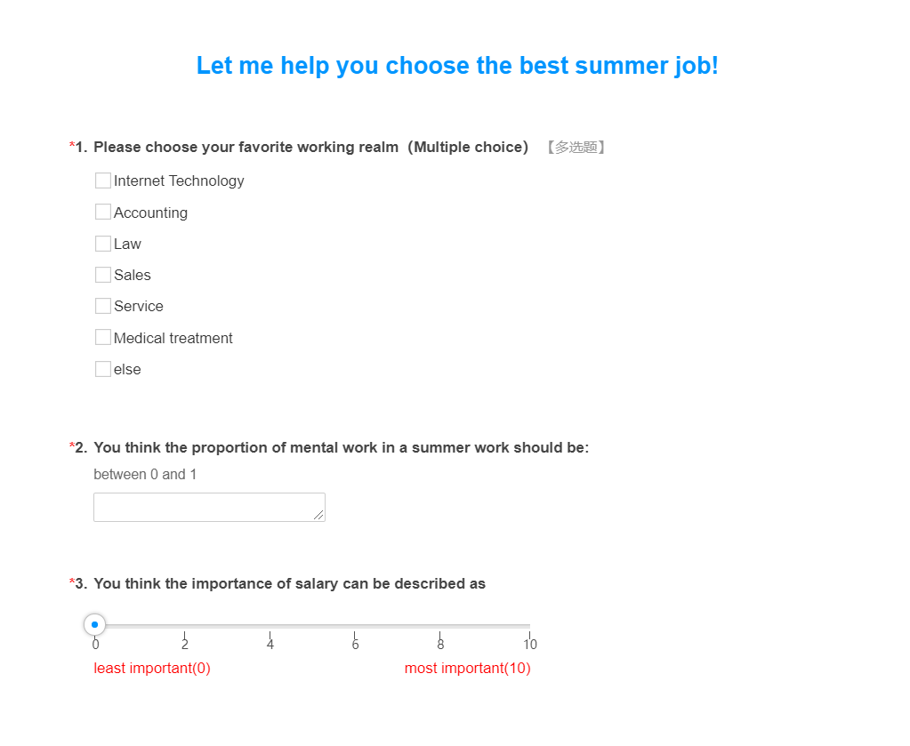用户进入我们的网页后，我们需要用户填写一份择业相关的问卷，以便我们为用户选择最好的兼职工作。用户进入网站后可以看到的问卷如下所示：

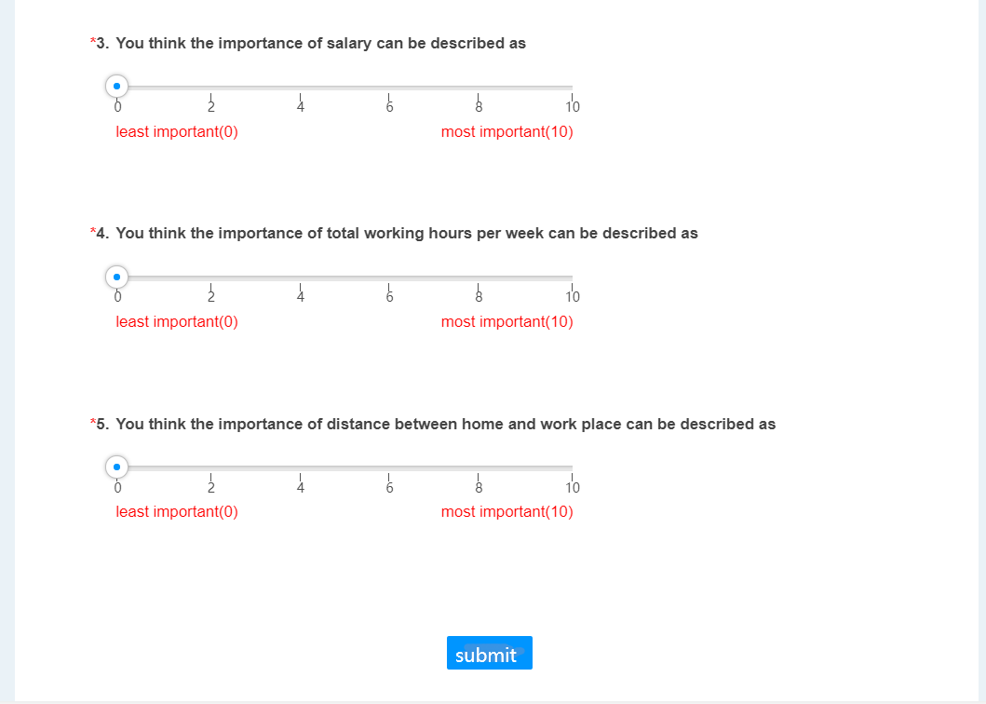

我们一共设计了五个问题，具体内容如下：

1. Please choose your favorite working realm. (Multiple choice)

对该问题，用户可以从计算机、财会、法律、销售、服务、医疗以及其他领域中选择一个或多个自己感兴趣的领域。我们的系统会根据用户的选择将其转换为数字变量realm进行计算。

1. You think the proportion of mental work in a summer job should be: (between 0 to 1)

对该问题，用户需要考量自己希望体力劳动在自己兼职工作中的占比，用0-1之间的一个数字表示。在我们的系统中，我们会将用户对该题的选择转换为变量proportion进行计算。

1. You think the importance of salary can be describe as:

这个问题中，用户需要拖动一个滑块选择薪资在自己心目中的重要程度。在我们的系统中，我们会根据用户对③-⑤的回答计算出权重向量w进行计算

1. You think the importance of total working hours can be describe as:

这个问题中，用户需要拖动一个滑块选择每周总的工作时间长度在自己心目中的重要程度。在我们的系统中，我们会根据用户对③-⑤的回答计算出权重向量w进行计算

1. You think the importance of distance between home and work place can be describe as:

这个问题中，用户需要拖动一个滑块选择住址到工作地址的距离在自己心目中的重要程度。在我们的系统中，我们会根据用户对③-⑤的回答计算出权重向量w进行计算。

综上，用户提交问卷后，系统经过计算可以得到含有realm和proportion变量的二元向量以及一个权重向量，用于针对用户需求对系统中所有工作进行评分。

系统完成评分后，会找到评分最高的简直工作，并通过网页将工作的信息展示给用户。此时，用户可以在网页中看到如下提示和表格：

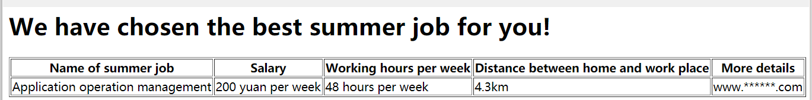

在网页中，用户会发现我们已经成功找到了符合其需求的兼职工作并可以在表格中看到该工作的部分信息，包括工作的名字、每周薪资、每周工作时间、工作地点与住址之间的距离以及可以查看更多信息的网页链接。

根据我们之前的调查，用户可以通过该表格查看到自己最希望知道的关于兼职工作的几个信息。同时，如果用户希望看到工作更全面的信息，可以浏览“More details”栏中提供的网页进行查看。